УМЕЛЬЦЫ-УМЕЛЬЦАМ

В.А.ВОЛКОВ

Пластмассовые трубы

Ассортимент труб

Трубопроводы из пластмассы находят широкое применение. Они и соединительные части к ним (фитинги) изготавливаются из полиэтилена высокого давления (ПВД), полиэтилена низкого давления (ПНД), полипропилена (ПП) и непластифицированного поливинилхлорида (ПВХ), называемого иногда винипластом.
Промышленность выпускает трубы различных диаметров в отрезках длиной до 12 м. Полиэтиленовые трубы диаметром до 160 мм поставляются в бухтах или катушках. Пластмассовые трубы отличаются рядом преимуществ по сравнению с трубами из других материалов. Это — низкая теплопроводность, благодаря чему на трубах образуется меньше конденсата, они не так «потеют» в теплых помещениях. При одном и том же расходе материала утепление пластмассовых труб эффективнее. Это — лучшая пропускная способность (чем у стальных и чугунных труб) из-за малого трения жидкости о гладкую поверхность пластмассы. Это — высокие диэлектрические свойства, исключающие появление блуждающих токов, разрушающих металлические трубы. Это — малый вес, простота механической обработки и сварки. Правда, трубы из ПВХ хуже свариваются, но зато без трудностей склеиваются. Трубы из полиэтилена морозостойки и сохраняют пластичность при пониженной температуре. Если жидкость в них замерзнет, то трубы только раздуются. После оттаивания жидкости трубы вновь сузятся.
Однако пластмассовые трубы обладают рядом серьезных недостатков. Они чрезвычайно чувствительны к механическим повреждениям. Их следует предохранять от образования глубоких царапин и рисок, которые значительно снижают их механическую прочность. С повышением температуры прочность у них снижается. Поэтому температуру жидкости в трубе строго ограничивают. Пластмассовые трубы нельзя использовать в системах горячего водоснабжения и в отоплении. В канализационных пластмассовых трубах температура жидкости постоянных стоков не должна превышать 60°С для ПВД и ПНД, 50°С — для ПВХ и 70°С — для самого термостойкого из материалов — ПП. Поэтому при сливе кипятка разбавляйте его холодной водой. Это особенно относится к пластмассовым деталям, стоящим в металлических мойках и умывальниках, выпускам, сифонам и т.п. Ко всем бедам коэффициент линейного расширения пластмасс в 7...15 раз больше, чем у стали.
Трубы из ПВХ и ПП становятся хрупкими при низких температурах. Все пластмассовые трубы подвержены возгоранию. Не подносите к ним открытое пламя и не прислоняйте их к горячим предметам. При обработке труб пламенем имейте рядом воду или мокрую тряпку.
Солнце отрицательно воздействует на трубы. Старение пластмассы под действием ультрафиолетового излучения выражается в увеличении хрупкости и ухудшении вида наружной поверхности труб. Это, в частности, могут заметить те, у кого в комнатах над окнами подвешены пластмассовые трубчатые карнизы для штор.
Для напорного водопровода чаще применяют полиэтиленовые трубы из ПВД и ПНД [Полиэтилен ПВД, получаемый при высоких давлении и температуре, иначе называют полиэтиленом низкой плотности и обозначают ПНП, а ПНД, «добываемый» при низких давлении и температуре, — полиэтиленом высокой плотности и обозначают ПВП.].
Полиэтилен ПВД мягче и пластичнее ПНД. Чтобы замедлить процесс старения, к полиэтилену добавляют сажу (отсюда водопроводные трубы, сифоны и колена черного цвета).
Полиэтиленовые трубы в зависимости от допустимого давления воды (при температуре +20°С) выпускаются с разной толщиной стенки: легкие Л — на 0,25 МПа, среднелегкие СЛ — на 0,4 МПа, средние С — на 0,6 МПа, тяжелые Т — на 1 МПа. Характеристики труб приведены в таблице 1.
Трубы из ПНД изготавливаются в отрезках длиной от 5 до 12 м с кратностью 0,5 м. Предельное отклонение длины от номинальной + 50 мм. Цвет труб черный. Трубы из ПВД выпускаются диаметром до 160 мм. Стенки этих труб обладают большей толщиной и соответственно большей массой (в расчете на 1 м длины) по сравнению с трубами из ПНД.
Условное обозначение труб состоит из наименования материала, диаметра трубы, типа трубы, указания о назначении трубы (хозяйственно-питьевое — обозначают словом «питьевая», в остальных случаях — «техническая»). Трубы с обозначением «техническая» для питьевого водопровода не применяются.

Примеры условного обозначения: «ПНД 63 СЛ питьевая ГОСТ 18599-83» Понимать это следует так: труба из полиэтилена низкого давления, наружным диаметром 63 мм, среднелегкого типа, для систем хозяйственно-питьевого назначения. «ПВД 110 Т техническая ГОСТ 18599-83» Расшифровывается так: труба из полиэтилена высокого давления, наружным диаметром НО мм, тяжелого типа, для труб, не используемых в хозяйственно-питьевых целях.
Маркировка наносится на поверхность трубы нагретым металлическим штампом с интервалом приблизительно в 4 м и включает товарный знак предприятия и условное обозначение трубы. Ярлык из фанеры, картона или любого другого материала прикрепляется к каждой бухте, пакету или блок-пакету труб. На ярлыке несмываемой краской наносится транспортная маркировка, в которой указываются основные, дополнительные и информационные надписи. Непосредственно маркировку труб допускается дополнять датой изготовления, номером смены, линии, кодом аппаратчика. Трубы диаметром 10 и 12 мм иногда не маркируют.

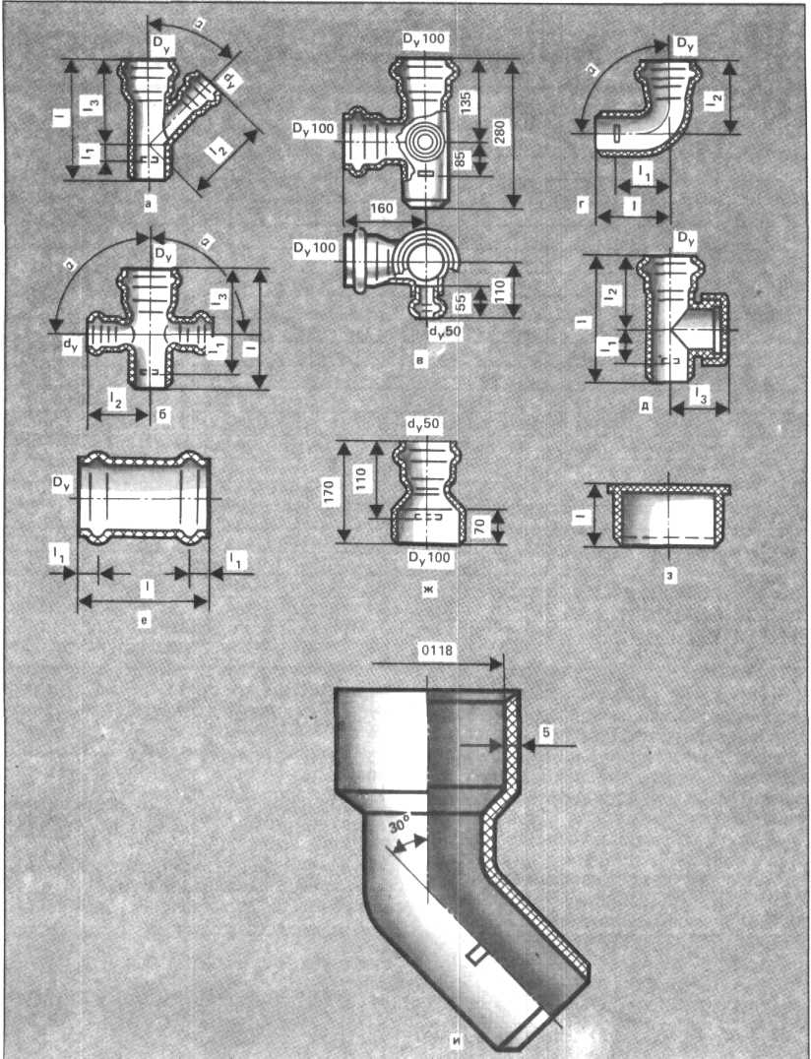

Рис.1. Фитинги к пластмассовым канализационным трубам: а — тройник косой, б — крестовина, в — крестовина двуплоскостная, г — угольник, д — ревизия, е — муфта, ж — муфта переходная, з — заглушка, и — отвод с раструбом для присоединения к унитазу

Таблица 1

Характеристики труб на ПНД по ГОСТ 18599-83, мм

Средний наруж. диам., мм | Л |  | СЛ |  | С |  | Т
Средний наруж. диам., мм | толщина стенки, мм | масса, кг | толщина стенки, мм | масса, кг | толщина стенки, мм | масса, кг | толщина стенки, мм | масса, кг
16 |  |  |  |  |  |  | 2 | 0,092
20 |  |  |  |  |  |  | 2 | 0,118
25 |  |  |  |  | 2 | 0,151 | 2,3 | 0,172
32 |  |  |  |  | 2 | 0,197 | 3 | 0,280
40 |  |  | 2 | 0,249 | 2,3 | 0,286 | 3,7 | 0,432
50 |  |  | 2 | 0,315 | 2,9 | 0,443 | 4,6 | 0,669
63 | 2 | 0,401 | 2,5 | 0,497 | 3,6 | 0,691 | 5,8 | 1,06
75 | 2 | 0,480 | 2,9 | 0,678 | 4,3 | 0,981 | 6,9 | 1,49
90 | 2,2 | 0,643 | 3,5 | 0,982 | 5,1 | 1,39 | 8,2 | 2,13
110 | 2,7 | 0,946 | 4,3 | 1,47 | 6,3 | 2,09 | 10,0 | 3,16
125 | 3,1 | 1,24 | 4,9 | 1,89 | 7,1 | 2,69 | 11,4 | 4,10
140 | 3,5 | 1,55 | 5,4 | 2,33 | 8,0 | 3,35 | 12,8 | 5,14
160 | 3,9 | 1,96 | 6,2 | 3,06 | 9,1 | 4,37 | 14,6 | 6,70
180 | 4,4 | 2,50 | 7,0 | 3,85 | 10,2 | 5,50 | 16,4 | 8,46

Трубы полиэтиленовые канализационные и фасонные части к ним — фитинги, предназначены для систем внутренней канализации домов с максимальной температурой сточной жидкости 60°С и кратковременной (до 1 мин) — 95°С. Основные параметры и размеры труб приведены в таблице 2.
Пример условного обозначения трубы канализационной (ТК) наружным диаметром ПО мм, длиной 6000 мм, из ПНД:
«ТК 110-6000-ПНД ГОСТ 22689.2-89»
Маркировка каждой трубы производится на ее поверхности с интервалом не более 4 м и содержит: наименование или товарный знак предприятия-изготовителя и условное обозначение. Выпускаются трубы прямыми отрезками длиной 2,0; 3,0; 5,5; 6,0 и 8,0. Не допускается сварка труб или фитингов из ПВД с трубами или фитингами из ПНД. Это ослабит шов. Расчетный срок службы труб и фитингов — 25 лет.
Данные о размерах и форме фитингов к канализационным трубам (рис.1) приведены в таблице 3.
Из общей массы производимых пластмассовых труб около 20% составляют гофрированные (ГТ), Они имеют ряд преимуществ по сравнению с гладкостснными пластмассовыми трубами. Благодаря «гармошке» (рис.2) надобность в гнутье отпадает Количество фитингов резко сокращается, как число труб. Ибо гофрированные трубы ведутся по кратчайшему расстоянию. Вес ГТ во много раз меньше гладкостенных. Когда в последних отсутствует давление, ГТ способно их заменить. Для дренирования, полива и обогрева теплиц самые удобные ГТ (таблица 4).

Таблица 2

Канализационные трубы из ПНД и ПВД по ГОСТ 22689. 2 — 89

Поминальный | Предел | Толщина | Масса 1 м труб | Толщина | Масса 1 м
наружный | отклонения | стенки | из МИД, кг | Стенки | труб из ПВД, кг
диаметр труб | наружного | из ПНД, мм |  | шПВД, мм
ПВД, мм | диаметра, мм
40 | +0,5 | 2 | 0,228 | 3 | 0,322
50 | +0,5 | 3 | 0,423 | 3 | 0,409
90 | +0,9 | 3 | 0,782 | 4,3 | 1,068
ПО | +1 | 3,5 | 1,117 | 5,2 | 1 ,580

Дренажные гофрированные трубы из ПВХ по ТУ 33-291-84 выпускаются с такими же наружными диаметрами, но тип I — до наружного диаметра в 90 мм и при глубине заложения до 2 м; тип II — наружный диаметром ПО и 125 мм при глубине заложения до 2,5 м; тип III — с наружными диаметрами 90, ПО и 125 мм при глубине заложения до 5 м. Кроме того, средняя толщина стенок труб из ПВХ меньшая, чем у труб из ПВО.
В фитинги для гофрированных труб включают муфты, переходники, заглушки. Один из видов муфты приведен на рис 2,6.
Таблица 3

Фитинги к канализационным трубам
Условные проходы Dy x dy  ИЛИ Dy, MM | Угол a град | 1, мм | 11, мм | 12, мм | 13, ее | Масса, кг
Тройники
50x50 | 45 | 155 | 20 | 155 | 105 | 0,1
100x100 | 45 | 235 | 10 | 150 | 185 | 0,31
100x100 | 45 | 315 | 40 | 215 | 215 | 0,51
Крестовины
100x50 | 90 | 205 | 40 | НО | 105 | 0,29
100x100 | 90 | 280 | 85 | 160 | 135 | 0,55
Колена 90 и отводы 135 и 150
50 | 90 | 70 | 40 | 80 | — | 0,06
50 | 135 | 50 | 20 | 60 | — | 0,05
50 | 150 | 45 | 15 | 55 | — | 0,05
100 | 135 | 100 | 40 | 115 | — | 0,26
100 | 150 | 85 | 25 | 100 | — | 0,22
Ревизии
50 | — | 140 | 40 | 70 | 48,5 | 0,1
100 | — | 280 | 85 | 135 | 92 | 0,45
Муфты
50 |  | 80 | 11 | — | — | 0,03
100 |  | 150 | 14 | — | — | 0,17
Заглушки
50 | — | 80 | 11 | — | — | 0,03
100 | — | 150 | 14 | — | — | 0,17

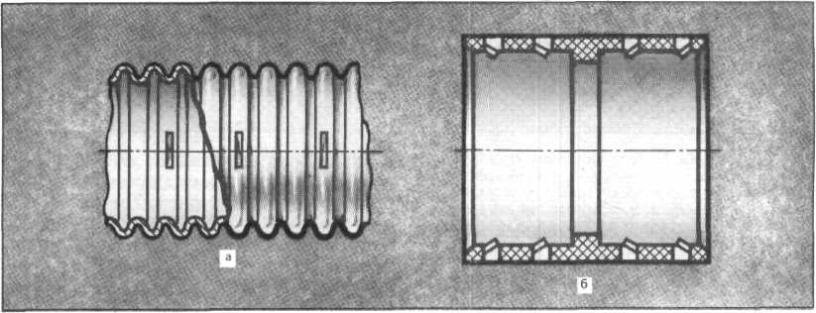

Рис.2. Пластмассовая гофрированная труба: а — труба дренажная, б — соединительная муфта

Разъемные соединения труб

Соединения труб бывают разъемными и неразъемными. Рассмотрим сначала разъемные соединения.
Основной вид разъемного соединения безнапорных канализационных труб — раструбное с уплотнением резиновым кольцом (рис.3). Раструб имеет кольцевую канавку для резинового кольца, трубы без раструбов соединяются фитингами (см.рис.1). Промышленность выпускает фитинги с раструбами к пластмассовым канализационным трубам.

Таблица 4

Дренажные гофрированные трубы из ПВП по ТУ 6-19-224-83

Тип | Наружный диаметр, мм | Максимальная глубина заложения, м | Внутренний диаметр, мм | Средняя толщина стенки, мм | Диаметр водоприемного отверстия, мм | Число отверстий на 1 пог.м трубы | Масса 1 пог.м трубы, г
 | 50 | 2 | 42 | 0,8 | 3,1 | 200 | 160
 | 63 | 2 | 54 | 0,9 | 3,6 | 182 | 220
 | 75 | 2 | 64 | 0,9 | 4,1 | 145 | 290
 | 90 | 2,5 | 75 | 0,9 | 4,1 | 188 | 370
 | 110 | 2,5 | 93 | 0,9 | 4,1 | 154 | 450
 | 125 | 2,5 | 106 | 1,0 | 4,1 | 136 | 560
II | 90 | 5,0 | 75 | 1,4 | 4,1 | 188 | 560
II | 110 | 5,0 | 92 | 1,5 | 4,1 | 154 | 740
II | 125 | 5,0 | 103 | 1,9 | 4,1 | 136 | 1050

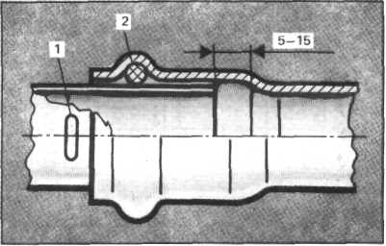
Рис.З. Разьемное раструбное соединение с резиновым уплотнительным кольцом: 1 — метка, 2 — кольцо

Приведем последовательность сборки раструбного уплотнения с резиновым кольцом. На конце трубы снимают снаружи фаску под углом примерно 15°, Делают это драчевым напильником или ножом. Внешнюю поверхность трубы на длине соединения и внутреннюю часть фитинга очищают от грязи. Резиновое кольцо вкладывают в канавку фитинга. Конец трубы смазывают любым жиром или мыльным раствором и вводят с вращением в фитинг. Если после сборки труба легко поворачивается, значит, кольцо в своем «ложе», в канавке. Труба должна выступать за кольцо не менее чем 10...15 мм. Это гарантирует уплотнение при укорочении труб, когда температура понизится. Самое результативное обжатие кольца — 40%, что обеспечивается соответствующим подбором диаметров раструба и трубы. Величину погружения трубы в раструб контролирует метка (рис.3). До дна раструба вводимая труба не должна доходить на 10...15 мм для компенсации температурного расширения.
Переходными фитингами стыкуют трубы разных диаметров, как под углом, так и в прямолинейном расположении. Раструбные безнапорные пластмассовые трубы соединены и без резинового кольца. Принцип соединения, как у чугунных труб. Но пластмассовые трубы более «мягкие», поэтому после закладки кольцевого зазора на 2/3 глубины просмоленной паклей или пропитанной жиром прядью пенькового каната закрывают оставшуюся 1/3 асбестобитумной или специальной замазкой. Цементная смесь из-за деформационной способности труб будет выкрошиваться, хотя раструбы стояков вблизи крепления к стенам можно закрывать цементной смесью и резиновым кольцом (рис.4).
К разъемным относятся и фланцевые соединения. Они бывают трех видов. К первому виду относят соединения со свободными фланцами. Для этого на концах труб формируют утолщения в виде раструбов или буртов. После возникновения раструба или бурта с одной стороны трубы на нес надевается пара фланцев и формируются утолщения с другой стороны трубы. Так поступают с каждой трубой в «нитке». При сборке между фланцами укладывается мягкая резиновая прокладка с отверстиями и фланцы стягиваются болтами. Затяжку гаек производят равномерно и накрест (рис.5,а).
У второго вида фланцы из винипласта приваривают к винипластовым трубам (рис.5,6). Важно при этом соблюсти строгую перпендикулярность плоскости, в которой находится фланец, к оси трубы или фитинга. Не забывайте и о соосности. Резиновая прокладка не всегда компенсирует значительные перекосы еще и потому, что крепкая затяжка гаек противопоказана, так как вызывает разрушение сварки.
Минимальную длину каждого болта выбирают так, чтобы после стяжки фланцев он выступал из-под гайки на 6...12 мм. Внутренний диаметр резиновой прокладки вырезают с превышением внутреннего диаметра трубы на 3...6 мм. Наружный диаметр прокладки ограничивают болты. Достаточность затяжки гаек определяют по утоньшению резиновой прокладки. Оно лежит в интервале 10...25%. Конфигурация бурта приведена на рис.5,а, а размеры — в таблице 5, для свободных фланцев — на рис.5,в и в таблице 6.

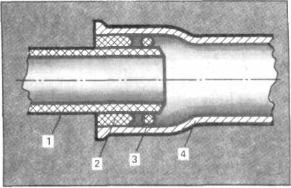
Рис.4. Разъемное соединение полиэтиленовой трубы с чугунной канализационной: 1 — полиэтиленовая труба, 2 — цементный раствор. 3 — уплот-нительное резиновое кольцо, 4 — чугунная труба
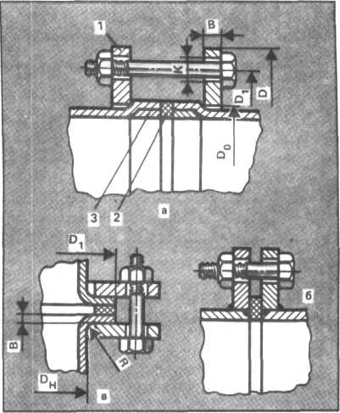
Рис. 5. Разъемные фланцевые соединения пластмассовых труб: а — накидные фланцы, задерживаемые отбортовкой концов труб; б — винипла-стовые фланцы, приваренные к винипластовым трубам, в — накидные фланцы, задерживаемые раструбами труб, 1 — фланец, 2 — резиновая прокладка, 3 — обрезок пластмассовой трубы, оставшийся от формовки.

Таблица 5

Размеры буртов, мм

Наружный диаметр закругления труб, Dp | Диаметр бурта, di | Толщина бурта, В |  | Радиус закругления, R
 |  | для труб типа С | для труб типа Т
25 | 54 | 6 | 6 | 2
32 | 62 | 7 | 7 | 3
40 | 76 | 7 | 8 | 3
50 | 86 | 8 | 9 | 3
63 | 96 | 9 | 10 | 3
75 | 116 | 10 | 12 | 3
90 | 132 | 12 | 14 | 4
ПО | 250 | 12 | 16 | 4
140 | 180 | 14 | 20 | 4
160 | 205 | 14 | 22 | 4
225 | 260 | 16 | 22 | 5

В таблицах 5,6 не случайно приведены трубы крупных диаметров и соединения к ним. Эти трубы применимы, скажем, для устройства сточной трубы люфт-клозета, полиэтиленовые — для водонапорного бака и.т.п.
К третьему виду разъемного фланцевого соединения относят такое, в котором устанавливается металлическая промежуточная двуконусная втулка (рис.6). Эта втулка и соответствующие конические выточки на фланцах производят отбортовку стыкуемых пластмассовых труб. Для качественного уплотнения на втулку, до зажатия, можно натянуть плоское резиновое кольцо, отрезанное, предположим, от подходящей автомобильной камеры. К этому виду относится и разъемное фланцевое соединение, как бы промежуточной одноконусной втулкой. Его используют (рис.7), когда необходимо совместить пластмассовую трубу с фланцевой запорной арматурой, например, типа задвижки. Когда стыкуемая труба металлическая, да еще с фланцем, к этому фланцу приваривается одноконусная втулка. Второй фланец обычно до затяжки свободно вращается на пластмассовой трубе. Уплотнение станет надежнее, если между втулкой и трубой уложить резиновую прокладку, а в отверстии под трубу на фланце снять крупную фаску, скажем, 8*45° или на токарном станке проточить конус.

Таблица 6

Размеры свободных фланцев для прямых утолщенных буртов, мм

Наружный диаметр |  | Расстояние между осями отверстий, Dl | Внутренний диаметр, do | Толщина фланца, В | Р | к | Болты
трубы | фланца, D |  |  |  |  |  | число | размер
ПО | 205  215 | 170 180 | — | 14  24 | 3 | 18 | 8 | М16
140 | 235  245 | 200 210 | — | 14  26 | 3 | 18 | 8 | Ml 6
160 | 260  280 | 225 240 | 184  192 | 16  26 | 3 | 18 23 | 8 | М16
225 | 315  335 | 280 295 | 244 | 18  26 | 3 3 | 18 23 | 8 | М16  М20
260 | 370  390 | 335 350 | 296 | 20  28 | 3 | 23 | 12 | М20
Примечания: 1. В знаменателе даны наружные диаметры фланцев для напорных трубопроводов. 2. Не указанные внутренне диаметры DO берут на несколько миллиметров больше наружного диаметра трубы.

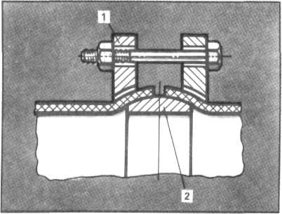
Рис.6. Разъемное соединение полиэтиленовых труб: 1 — фланец прижимной с внутренней конической частью, 2 — двухконусная металлическая втулка

Резьбовые соединения широко применяются для пластмассовых труб. Их формуют в горячем состоянии. Применяют резьбы трубные цилиндрические (ГОСТ 6357-81), упорные усиленные 45° (ГОСТ 13535-68), круглые (СТ СЭВ 3293-81) и др.
Для пластмассовых напорных труб максимальный диаметр резьбы G-1/2.-A. То есть трубы имеют средний наружный диаметр 25 мм. К этим трубам выпускается и стандартное соединение. Оно состоит из полиэтиленовой (ПНП) трубки и двух накидных гаек из пластмассы или латуни (рис.8). Гибкая подводка позволяет соединить не соосно расположенные трубы как пластмассовые, так и стальные. Ее обычно устанавливают в благоустроенных туалетах между смывным бачком и подводящей воду трубой.
Среди множества фитингов, выпускаемых для полиэтиленовых канализационных труб, имеются с резьбовыми раструбами и с буртами под резьбовую накидную гайку (таблицы 7 и 8) (рис.9).

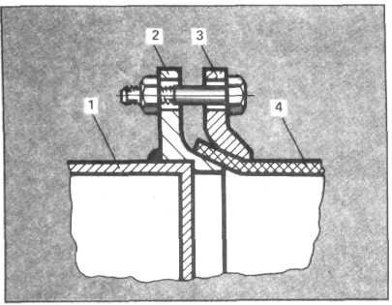
Рис.7 Разъемное соединение полиэтиленовой трубы со стальной: 1 — стальная труба, 2 — фла нец с наружной конусной частью, 3 — фланец прижимной с внутренней конусной частью, 4 -пластмассовая труба

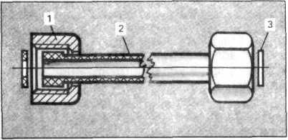
Рис. 8. Гибкая подводка к пластмассовым и стальным трубам с резьбой 1/2В: 1 — накидная гайка, 2 — полиэтиленовая трубка, 3 — резиновая прокладка

При соосном соединении безнапорных пластмассовых труб и труб из других материалов возможны два варианта. Первый, когда наружные диаметры труб одинаковы, второй — разные. Если одна из труб чугунная, то в ее раструб вдвигается пластмассовая одним (двумя) резиновыми кольцами (рис.4). Кольцевой зазор окончательно замазывается цементной смесью. Резиновые кольца можно заменить смоляной прядью, которую плот-но зачеканивают. Можно попытаться самому соединить в кольцо нужного диаметра, например, резиновые шины детских колясок, резиновые шланги или уплотнения для дверок холодильников и т.п.

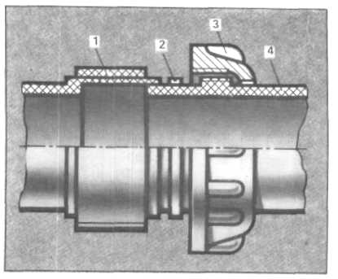
Рис. 9. Разъемное соединение пластмассовых труб: 1 — труба с резьбой по раструбу, 2 — резиновая прокладка, 3 — пластмассовая накидная гайка, 4 — трубка с бутиком и центрирующим концом

Для стыковки пластмассовой и асбоцементной трубы (второй вариант) применяют соединительную муфту (рис.10). Здесь применяют также переходные патрубки и бурты (рис. 1).
Очень важно так подготовить ложе под трубы, чтобы не допустить нарушения их соосности в процессе эксплуатации. Это условие решающее и для соединения труб разного диаметра, то есть для второго варианта. Резиновые кольца еще допускают малый отход от соосности труб, а вот цемент начнет выкрошиваться и как результат — течь. Поэтому на крупных стройках раструбы заделывают герметиком УТ-37А.

Таблица 7

Наружная резьба раструбов, по ГОСТ 22689.2-89, мм

Номинальный наружный диаметр трубы | Внутренний диаметр раструба | Наружная резьба раструба | Толщина трубы
Номинальный наружный диаметр трубы | Внутренний диаметр раструба | Наружная резьба раструба | пнд | пвд
40 | 40,6 | СпУп 50x3 | 3 | 3
50 | 50,6 | СпУп 60x3 | 3 | 3
90 | 91,0 | СпУп 110x5 | 3 | 4,3
110 | 111,2 | СпУп 130x5 | 3,5 | 5,2

Неразъемные соединения труб

К ним относится сварка для труб из ПВД, ПНД, ПП, ПВХ и склейка для ПВХ. К трубам из первых трех видов пластмасс применяют для соединения встык контактную сварку. Она надежно скрепляет трубы с толщиной стенки не менее 4 мм. В раструб соединяются трубы любой толщины.
Перед сваркой встык торцы труб зачищают напильником и соосно располагают, закрепляя любым способом. Между торцами труб вводят нагревательное приспособление 4 (рис.11). Его температуру доводят приблизительно до 200°С. При сплавлении торцов приспособление вынимают и трубы стыкуют под давлением Это давление не должно ослабевать до застывания шва.

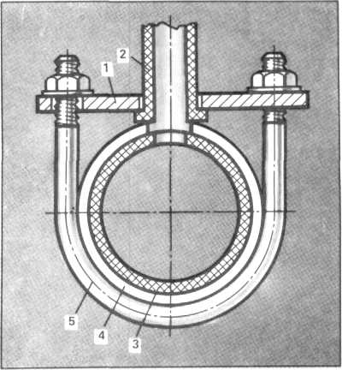
Рис. 10. Соединение пластмассовой и асбестоце-ментной трубы: 1 — пластина, 2 — пластмассовая труба, 3 — асбестоцементная труба, 4 — резиновая прокладка! 5 — хомут

Нагревательным приспособлением служит диск с вмонтированной в цего нихро-мовой спиралью. Поддерживает нужную температуру терморегулятор. Приспособление может заменить крупная металлическая шайба. Ее нагревают в пламени костра, горна, топке печи, духовке газовой плиты и т.п. Главное условие — равномерный нагрев, это обеспечит одинаковое оплавление торцов и качественное соединение.

Таблица 8

Гайки накидные по ГОСТ 22689. 2-89

Диаметр  отверстия  под  патрубок,  мм | Резьбовое  отверстие | Высота  гайки,  миним. мм | Наружный  диаметр  патрубка,  мм
41 | СпУп 50 х 3 | 21 | 40
51 | СпУп 60 х 3 | 21 | 50
91 | СпУп 110x5 | 32 | 90
111 | СпУп 130x5 | 32 | 110

Проверить температуру шайбы несложно. Отрезанным кусочком трубы проведите по нагретой шайбе. Если черта испарится в течение 5...8 с, температура для сварки нормальная.
Прочнее шов при сварке в раструб. Для создания раструба на токарном станке вытачивается металлическая справка (рис.12) по размерам диаметров стыкуемых труб. Поверхность оправки отполируйте еще на станке. Диаметр ее формующей части 3 равен внешнему диаметру трубы.
Перед формовкой конец трубы нагревают до температуры 130...140°С. Для этого применяют ванны с жидкой средой, например с глицерином, или печи с нагревом воздуха.
В домашних условиях это можно осуществить в духовке газовой или электрической плиты. Подготовьте лист кровельной стали по размерам несколько больше габаритов дверцы плиты. В листе прорежьте круглое отверстие, которое было бы больше наружного диаметра трубы на толщину листа асбеста.
Асбестом прикройте одну из сторон стального листа. В асбесте прорежьте отверстие, равное имеющемуся в стальном листе.
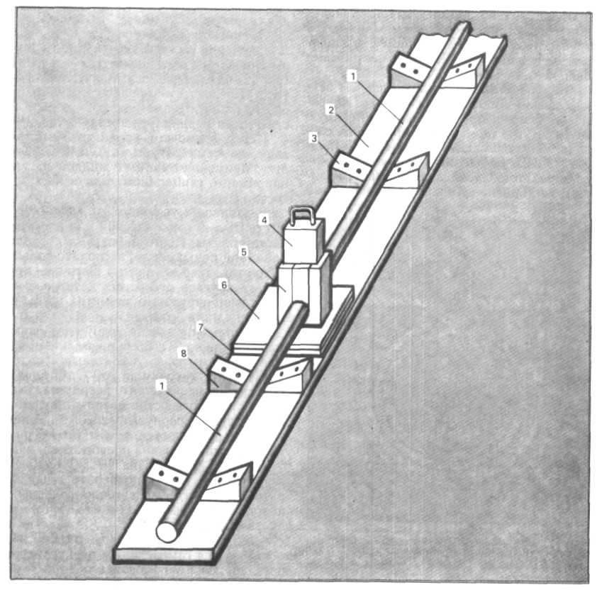
Рис.11. Устройство для сварки встык пластмассовых труб: 1 — труба, 2 — деревянная доска, 3 — гвоздь, 4 — нагревательное приспособление, 5 — металлические направляющие, 6 — металлический лист, 7 — асбестовый картон, 8 — деревянная направляющая
Нагрейте духовку до 150°С. Откройте дверцу и на нее обоприте дверцу из стали и асбеста. В отверстие дверцы просуньте конец трубы, обернутый асбестом. Длина нагреваемого участка трубы (не обернутого асбестом) должна превосходить нужную длину раструба на 20...30%. Время размягчения трубы подберите опытным путем. Помните, что теплопроводность пластмассы очень низка и что трубу следует медленно вращать.
Для нагрева концов труб можно воспользоваться самодельным электронагревателем. Из нихромовой или никилиновой проволоки намотайте спираль с диаметром витков в 6...12 мм. В зависимости от материала и диаметра проволоки рассчитайте ее длину.
На асбоцементную трубу с внутренним диаметром на 18...35 мм большим, чем наружный диаметр пластмассовой трубы, намотайте спираль. Установите ее на металлические подставки.
Пластмассовую трубу грейте внутри асбоцементной. Для этого пластмассовые трубы должны лежать на регулируемых опорах.
Асбоцементную трубу можно заменить металлической, обернутой несколькими слоями асбестового картона. Время размягчения конца пластмассовой трубы подберите опытным путем.
В таком электронагревателе можно греть сразу два конца разных пластмассовых труб.
После размягчения конца трубу располагают так, чтобы удобно было ввести оправку (рис.12) до опорного пояска. Вынимают оправку после полного охлаждения.
Для надежного соединения сваркой труб, имеющих на одном конце раструб, необходимо соблюдение некоторых условий, как и при сварке труб встык. Доиол-нительное требование состоит в том, что труба еще до подогрева должна плотно входить в раструб. Само приспособление для нагрева 4 (рис.13) обладает выступом, называемым дорном, и впадиной — гильзой. Приспособление должно свободно, но без значительного качания входить в трубы. Его можно подогреть паяльной лампой, газовой горелкой духовки плиты и.т.п. До нагрева на конец без раструба надевают ограничитель. В качестве последнего применяют струбцину или туго обматывают трубу металлической проволокой. Ограничитель не дает торцу трубы упереться в дно гильзы, так как это вызывает заплавление части отверстия.

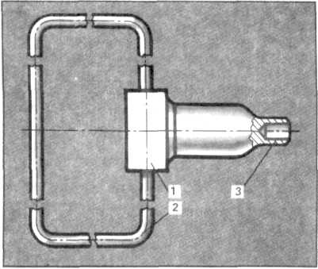
Рис. 12. Металлическая оправка для образования раструба в пластмассовой трубе: 1 — корпус, 2 — рукоятка, 3 — направляющая и формующая часть

Нагретое приспособление быстро переносят к трубам и дорн вдвигают в раструб, а трубу — в гильзу. Когда на трубах, у торцов дорна и гильзы, возьикает кольцевой оплавленный выступ, раздвигают трубы. Вынимают приспособление и мгновенно заводят трубу в раструб до упора. С этого момента соединение не двигают до полного охлаждения. Вот когда важны соосность и недвижность опор.
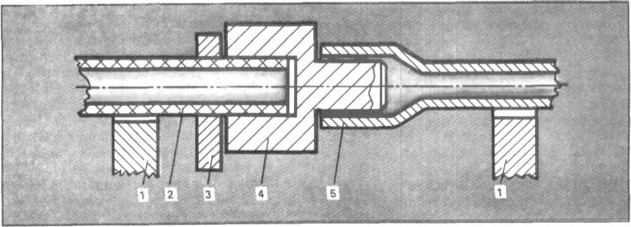
Рис.13. Устройство для сварки в раструб пластмассовых труб: 1 — основание центрирующее трубу; 2 — труба с оплавленным концом, 3 — ограничитель, 4 — нагревательное приспособление, 5 — оправляемый внутри раструб трубы
Приспособление вытачивают на токарном станке в соответствии с размерами стыкуемых труб. Чем фундаментальнее по толщине и диаметру перемычка между дорном и гильзой, тем приспособление дольше держит тепло. Из металлов для приспособления выбирают чугун, бронзу, латунь. Вовремя снимают окалину. Все это повлияет на прочность сварки.
Вместо раструба используют отрезок трубы с подходящим внутренним диаметром (материал у труб одинаков). Надевают отрезок на месте соединения труб так, чтобы перекрытие составляло не менее 3/4 или целого диаметра трубы. Дальше ставят два ограничителя. Один будет препятствовать сдвигу отрезка, который правильнее назвать муфтой, второй — ограничивать движение трубы. Приваривают трубу к муфте — получают раструб. Затем действуют по ранее изложенной методике.
Промышленность выпускает электромуфты, в которые вмонтированы электроспирали. Подключают выводы такой муфты к источнику тока. Нагрев завершается оплавлением и схватыванием муфты и трубы после отключения тока. Спираль остается в муфте.
Трубы из ПВХ свариваются намного хуже труб из ПВП и ПНП. Поэтому для соединения труб из ПВХ встык уже недостаточно только оплавления торцов необходимо применить присадочный материал.
На торцах труб, имеющих толщину не менее 3...5 мм, снимают фаску. Между соосно устан ленными и сближенными торцами добиваются зазора не более 1 мм. Кольцевую канавку оукщают и обезжиривают. В нее вкладывают кольцо из присадочного прутка. Сварку ведут с помощью газовых или электрических приспособлений, дающих горячий воздух, именно им и осуществляется сварка.
Электрическое приспособление напоминает электропаяльник. После пуска воздуха включают питание электроспирали. Воздух нагревается до 200...260°С. Температуру проверяют термометром или кусочком пластмассы, положенным на расстоянии приблизительно 10 мм от сопла. Через несколько секунд на пластмассе должно возникнуть пятно, гладкая поверхность немного вздуется. Температуру воздуха регулируют подачей воздуха из компрессора. Попадание мелких капель масла из компрессора на нагреваемые поверхности ухудшит прочность шва. Чтобы исключить это, ставят масляный фильтр.
Специальная газовая горелка для сварки пластмасс представляет собой змеевик, через который пропускают воздух и который подогревается газом.
Применяют и обычные горелки, питаемые от газовых баллонов, используемых в быту. Используя их, стараются пламенем не касаться пластмассы, а если она вспыхнет и зачадит, накладывают мокрую тряпку.
При сварке горячий воздух или пламя направляется то на присадочный материал, то на канавку. Как только наступит размягчение, «вмазывают» посадочный пруток в канавку. И сразу пристыковывают вторую трубу.
Трубы из ПВХ прекрасно склеиваются. Соединение прочнее сварочного. Для склеивания используют фитинги из ПВХ или раструбы.
Есть еще упрощенная методика формования раструба. На конце одной из труб снимите наружную фаску. Другой конец, уже стыкуемой трубы, разогрейте и надвиньте на первый. После охлаждения трубы расстыкуйте.
Эта методика применима и когда формуют раструб под фланцевое соединение труб из ПВХ (рис.5,а).
Перед склеиванием наружную поверхность трубы у конца и внутреннюю поверхность раструба обрабатывают шлифовальной шкуркой. Появившуюся шероховатость очищают волосяной щеткой и обезжиривают. Трубу вдвигают в раструб. Если труба качается, то применяется клей ГИПК-127. Он состоит из поливи-нилхлоридной смолы, оксида кремния и растворителя ПВХ — тетрагидрофура-на. По консистенции этот состав должен напоминать канцелярский клей. Клей ГИПК-127 наносят волосяной щеткой тонким слоем на 2/3 глубины раструба и на конец трубы. Первый слой сушат до тех пор, пока он перестанет прилипать к пальцу. Наносят второй слой. После его подсыхания трубу вводят в раструб и все оставляют застывать на сутки.
Для труб с наружным диаметром до 90 мм при минимальном зазоре применяют клей из перхлорвиниловой смолы (14... 16%) и метиленхлорида (86...84%). Для труб диаметром свыше 90 мм используют клей из перхлорвиниловой смолы (14... 16%), метиленхлорида (76...72%), циклогексана (10...12%). Этот же состав годен для труб любого диаметра, когда температура превышает 20°С.
Клеевое соединение делают и с помощью надвижной муфты или подходящего отрезка трубы из того же материала. Возможны два варианта. Первый, когда промазывают концы труб и внутреннюю поверхность муфты или отрезка, второй, когда муфта или отрезок нагреваются без промазки и надвигаются на покрытые клеем концы труб.
Готовя клей, учтите, что растворители перхлорвиниловой смолы бывают слабыми (метиленхлорид, дихлорэтан, трихлорэтан, ацетон) и сильными (тстрагидрофуран, циклогексанон). При клее на слабых растворителях для выборки зазора трубы можно калибровать в специально выточенной гильзе. Концы труб из ПВХ нагревают до 11.0...130°С и вводят в гильзу, которую для убыстрения операции охлаждают струей воды или мокрой тряпицей.
Трубы, соединенные клеем, готовы для монтажа через сутки.

Изгиб труб

Изгиб труб производят на тех же приспособлениях, что и для стальных труб. При отношении толщины стенки к среднему наружному диаметру более 1:10 и радиусе гнутья по оси не менее 4...5 наружных диаметров трубы разрешается гнуть без наполнителя, разогрев обязателен.
Изгиб вызывает сминание стенок трубы. Возникающие гофры вызывают сопротивление протекающей жидкости, и в них накапливается мусор, который несет с собой вода. Изгиб с наполнителем устраняет появление гофров. Наполни!ель обычно заменяют резиновым шлангом, подобранным так, чтобы он плотно входил в трубу. Чтобы шланг легче двигался по трубе, его смачивают водой или жидким жиром. Шланг набивают песком. Концы шланга с песком завязывают или сдавливают струбциной. Во время гибки трубы нельзя находиться против концов шланга.
Прогрев места изгиба осуществляют специальными газовыми или электрогорелками. При их отсутствии пользуются нормальной горелкой с открытым пламенем, постоянно перемещая горелку вдоль нагревательного участка и не касаясь огнем его поверхности.
Размягчение материала наступает уже при 120...130°С. Трубу из ПВХ сгибают и фиксируют закругление, охлаждая его водой. Полиэтиленовые и полипропиленовые трубы охлаждают на открытом воздухе.

Механическая обработка

Трубы перерезают ножовкой или дисковой пилкой толщиной в 2..3 мм, шагом зубьев — 3...4 мм и разводкой зубьев 0,5...0,6 мм на сторону. Трубы из ПВХ режут при частоте вращения 600...800 об/мин (диаметр диска 250...350 мм), из ПВП, ПНП и ПП — 1800...2200 об/мин (диаметр диска 350...500 мм).
Отверстия в трубах сверлят с помощью дрели или сверлильного станка. Пригодны сверла по металлу и дереву. Учитывая округлую поверхность руба, до начала сверления «накерните» трубу горячим гвоздем. При сверлении на станке подачу ведут вручную, медленно, осторожно.
Обработку труб из ПВХ желательно производить при температуре +17...+22°С. Меньшие температуры вызовут образование трещин, большие — сплющивание. У полиэтиленовых труб разброс рабочих температур лежит в интервале от -10до+40°С.

Укладка
наружной сети
водопррвода
из полиэтиленовых труб

К индивидуальному дому можно осуществить-прокладку водопровода трубами диаметром 20 или 25 мм. Глубина заложения располагается ниже границы промерзания грунта. Но в любых климатических зонах эта глубина должна превышать 1 м, если трубы не прикрывают бетонными блоками, кирпичом и т.п.
Минимальные расстояния полиэтиленовых труб в горизонтальной плоско-
сти от других подземных сетей и наземных коммуникаций указаны в таблице 9.
В вертикальной плоскости минимальные расстояния полиэтиленовых труб до пересекающих коммуникаций указаны в таблице 10.
Роя траншею, грунт выбрасывают в одну сторону, на другой стороне траншеи укладывают трубы. Дно траншеи выравнивают. Если грунт скальный, насыпают песок слоем толщиной 8...25 см. Когда расстояние от верха трубы до поверхности почвы менее 1 м (из-за сложного рельефа или других причин), зауживают траншею и особенно ее дно до минимальных размеров. Уклон трубопровода в направлении наинизшей точки выдерживают в пределах 0,003...0,005.
Готовый трубопровод перед засыпкой обязательно спрессовывают, и делают это в холодное время суток.

Таблица 9

Наименование | Расстояние, м
До канализации, дренажей, водостоков, теплопроводов | 1,5
До газопроводов с давлением до 0,3 МПа | 1,5
До газопроводов с давлением 0,3. ..1,2 МПа | 2.. .5
До кабелей | 1,0
До обрезов фундаментов помещений | 5,0
До мачт и столбов наружного освещения и связи | 1,5
До путепроводов, тоннелей (до стен или опор) на уровне оснований фундаментов или ниже их | 5,0
До автомобильных дорог | 2,0

Таблица 10

Наименование | Расстояние, м
До кабелей связи и электротока | 0,5
До газопровода и сетей хозяйственно-бытовой канализации, когда полиэтиленовые трубы кладутся без кожухов | 0,5
До автомобильных дорог, считая от верха полиэтиленовой трубы до верха проезжей части | 1,0
До сетей водопровода | 0,20

Крепление пластмассовых труб

Конструктивно элементы крепления такие же, как для стальных и чугунных труб. Но есть специфика, которая обусловлена слабой механической прочностью пластмассовых труб. Рядом с ними не допускаются электро- и газосварочные работы. На трубы не должны попадать неорганические масла и растворители.
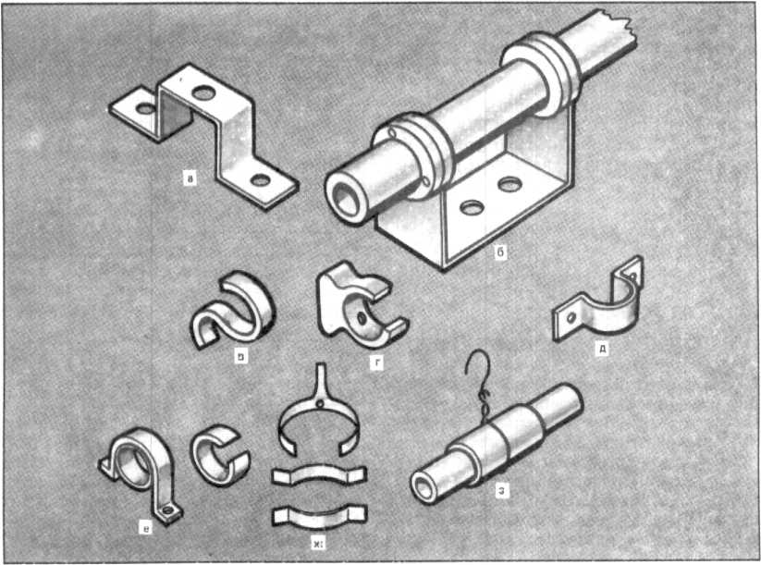
Рис .14. Крепление пластмассовых труб и арматуры; а — вентиля, 6 — фланцевых соединений, в — полиэтиленовые скобы, д — скоба, приклеиваемая к трубе, е, ж — прижимные металлические скобы, з — подвижная опора

Металлические крепления не должны иметь заусенцев и острых углов. Между таким креплением и трубой обязательно помещают резиновые или войлочные прокладки, которые приклеивают клеем БФ-2, «Момент», эпоксидным или привязывают к трубе шпагатом. Для этих целей из ПВД делают специальную прокладочную ленту шириной 27 мм и толщиной в 1,5 мм с окантовкой в 2,5 мм.
Неподвижные крепления (рис.14) компенсируют в стояках вертикальные нагрузки. Крепления ставят под раструбы или приклеивают трубу непосредственно к хомутам. В стояках крепления располагают через 1...1.5 м. Чем больше диаметр трубы, тем чаще крепления.
Из полиэтилена можно самостоятельно изготовить крепежные скобы (рис. 14).
Через межэтажные перекрытия, стены, фундаменты трубы предпочтительно проводить в металлических гильзах так, чтобы края гильз не повредили стенки труб. Для этого у краев гильзы под трубу подкладывают толстостенную (не микропористую) резину. Зазоры между трубой и гильзой зачеканивают. Гильза не должна тормозить перемещение трубы, поэтому ее внутренний диаметр должен превышать наружный диаметр трубы на 10...20 мм. Сами гильзы делают из металлических труб, выбирая такую длину, чтобы гильза на 15...30 мм выходила за пределы стены, пола и т.п.
Подвижные опоры чаще применяются для горизонтально или наклонно проведенных труб. Эти опоры не препятствуют температурным удлинениям труб. Подвеска (рис. 14,з) — самая удачная конструкция таких опор.
Когда пластмассовые и металлические трубопроводы пересекаются в одной плоскости (см.табл.9), то огибающую петлю делают на металлическом трубопроводе.
Трубопроводы горячего водоснабжения, отопления, дымоходы вблизи пластмассовых труб (при сокращении минимального расстояния) изолируют асбестом или другими не горючими материалами, обладающими низкой теплопроводностью. Пластмассовые трубопроводы монтируют всегда в самом низу вертикальной плоскости, в которой находятся еще и другие горячие трубопроводы.
Запорная арматура (вентили, смесители, краны) не должна висеть на пластмассовых трубах. Их закрепляют на кронштейнах (рис.14,а,б).

"Сделай Сам" N 1 1993 г

Заместитель главного редактора И.В.Кащенков
Ст. научный редактор В.В.Маркин
Редактор О.Г.Жукова
Мл.редактор Н.А.Сергеева
Худож.редактор М.А.Бабичева
Художники А.А.Смирнов, Б.В.Грошиков
Техн.редакгор Т.Н.Веденеева
Корректор Л,М.Агафонова

ИВ № 12252

Подписано к печати 09.02.93. Формат бумаги 70*100 1/16. Бумага
газетная.
Гарнитура "Таймс". Печать офсетная. Усл. неч. л. 11,70.
Тираж 1165000 экз. Заказ 1637- С - 160.
Издательство "Знание". Индекс заказа 934901.

OCR Pirat

